Последовательное и параллельное соединение проводников
Электрические цепи, с которыми приходится иметь дело на практике, обычно состоят не из одного приёмника электрического тока, а из нескольких различных, которые могут быть соединены между собой по-разному. В зависимости от вида соединения различают последовательное и параллельное соединение проводников.
Последовательное соединение проводников
Схема соединения выглядит следующим образом:
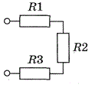 | 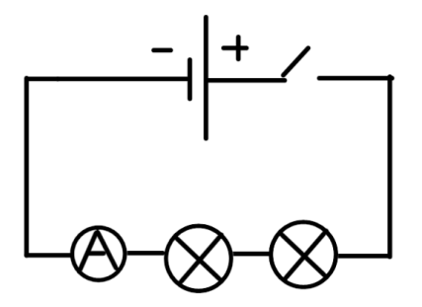 | 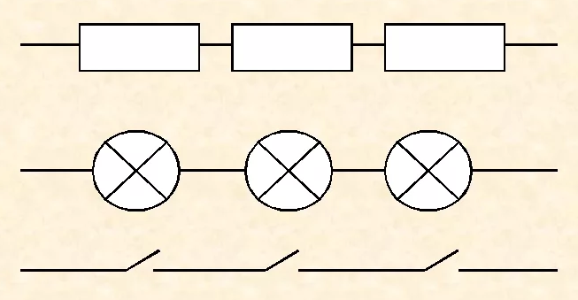

Обрати внимание!
При последовательном соединении все входящие в него проводники соединяются друг за другом, т.е. конец первого проводника соединяется с началом второго.

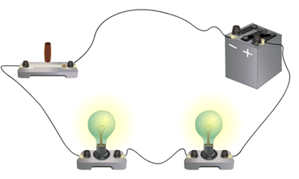

Опыт показывает вот что:
Сила тока в любых частях цепи одна и та же (об этом свидетельствуют показания амперметров): I=I1=I2.
Если выкрутить одну лампу, то цепь разомкнётся, а другая лампа тоже погаснет.

Опыт показывает следующее:
Полное напряжение в цепи при последовательном соединении равно сумме напряжений на отдельных участках цепи (об этом свидетельствуют показания вольтметров): U=U1+U2.

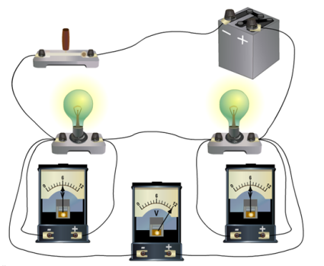

Общее сопротивление цепи при последовательном соединении равно сумме сопротивлений отдельных проводников (или отдельных участков цепи): R=R1+R2.
Для проверки данного утверждения можно использовать омметр. При подключении омметра ключ должен быть разомкнут!

Омметр подключают по очереди к каждому потребителю, а потом к обоим одновременно.

Сопротивление цепи R, состоящей из n одинаковых ламп, сопротивлением R₁ каждая, в n раз больше сопротивления одной лампы: R = R₁• n.
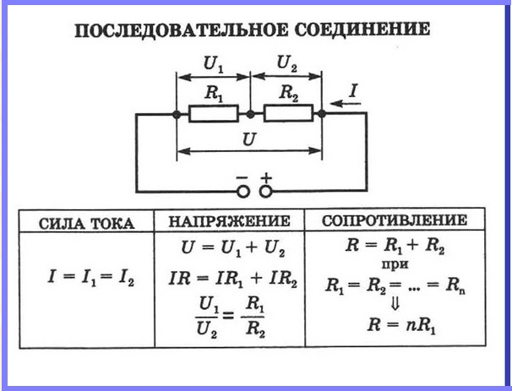

Примеры решения задач:
Задача № 1. Два проводника сопротивлением 2 Ом и 3 Ом соединены последовательно. Сила тока в цепи 1 А. Определить сопротивление цепи, напряжение на каждом проводнике и полное напряжение.
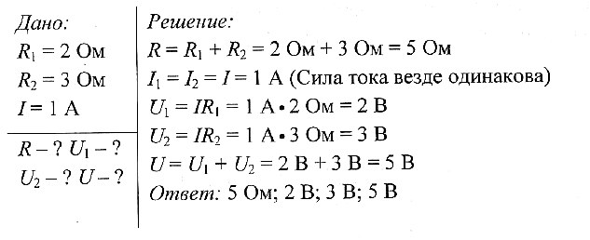
Задача № 2. Два проводника сопротивлением 20 Ом и 30 Ом соединены последовательно. Напряжение на концах первого проводника 12 В. Определить сопротивление цепи, силу тока в цепи, напряжение на втором проводнике и полное напряжение.
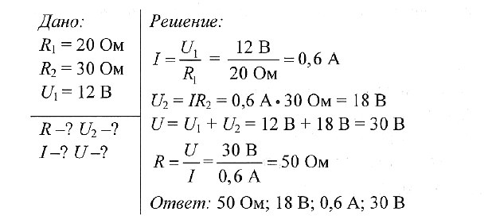
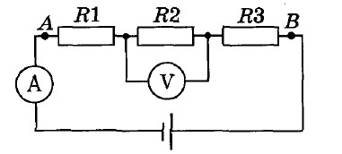
Задача № 3. В цепь включены последовательно три проводника сопротивлениями: R1=5 Ом, R2=6 Ом, R3= 12 Ом. Какую силу тока показывает амперметр и каково напряжение между точками А и В, если показание вольтметра 1,2 В?

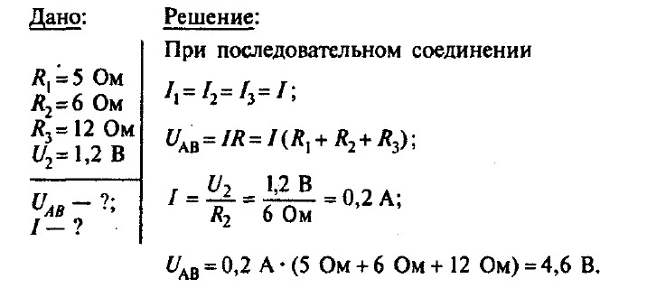

Параллельное соединение проводников
Схема соединения выглядит следующим образом:

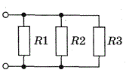

Обрати внимание!
При параллельном соединении все входящие в него проводники одним своим концом присоединяются к одной точке цепи А, а вторым концом — к другой точке В.
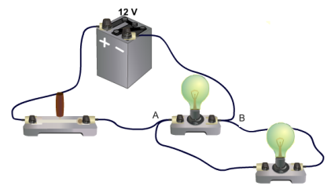 | 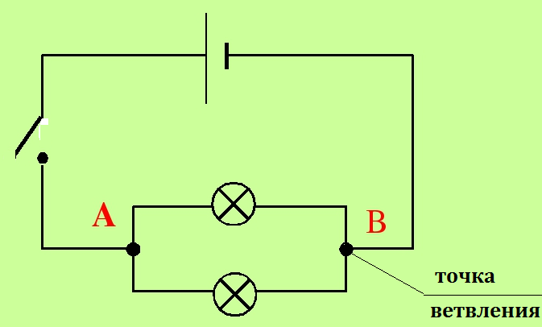

Опыт доказывает:
Сила тока в неразветвлённой части цепи равна сумме сил тока в отдельных параллельно соединённых проводниках.
Об этом свидетельствуют показания амперметров: I=I1+I2.

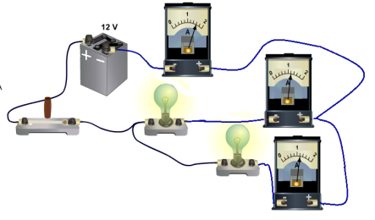

Если выкрутить одну лампу, то другая лампа продолжает гореть. Это свойство используют для подключения бытовых приборов в помещении.

Опыт свидетельствует, что:
Напряжение на участке цепи АВ и на концах всех параллельно соединённых проводников одно и то же.
Об этом свидетельствуют показания вольтметров:
U=U1=U2.

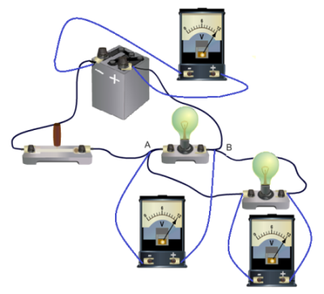

Общее сопротивление цепи при параллельном соединении проводников определяется по формуле:
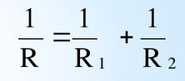
Обратное значение общего сопротивления равно сумме обратных значений сопротивлений отдельных проводников.
Для проверки формулы можно использовать омметр. При подключении омметра ключ должен быть разомкнут!

Сопротивление цепи R, состоящей из n одинаковых ламп, сопротивлением R1 каждая, в n раз меньше сопротивления одной лампы: R = R1/ n.

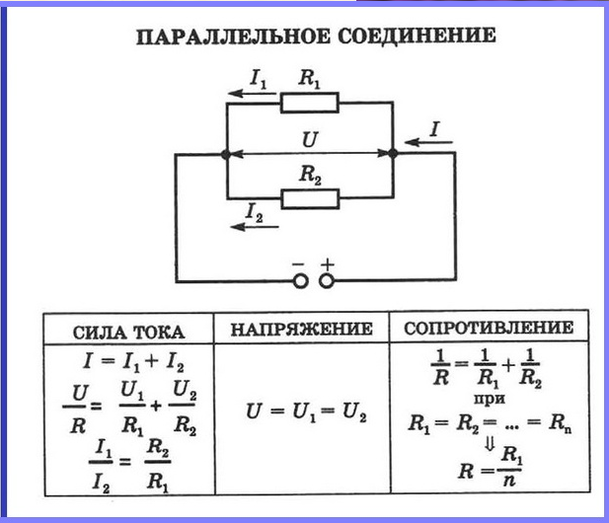
Примеры решения задач:
Задача № 1. Два проводника сопротивлением 200 Ом и 300 Ом соединены параллельно. Определить полное сопротивление участка цепи.
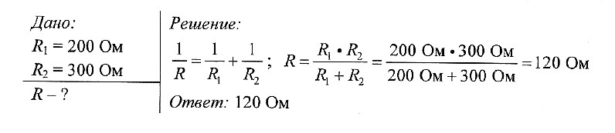
Задача № 2. Два резистора соединены параллельно. Сила тока в первом резисторе 0,5 А, во втором — 1 А. Сопротивление первого резистора 18 Ом. Определите силу тока на всем участке цепи и сопротивление второго резистора.
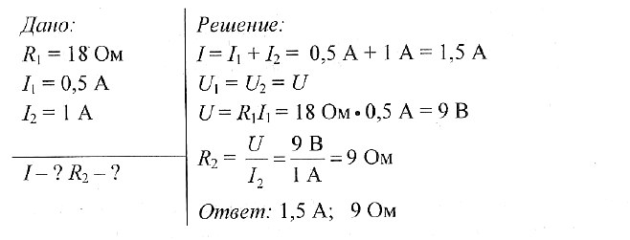
Задача № 3. Определите показания амперметра и вольтметра, если по проводнику с сопротивлением R₁ идёт ток силой 0,1 А. Сопротивлением амперметра и подводящих проводов пренебречь. Считать, что сопротивление вольтметра много больше сопротивлений рассматриваемых проводников.
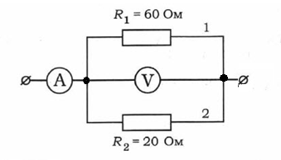
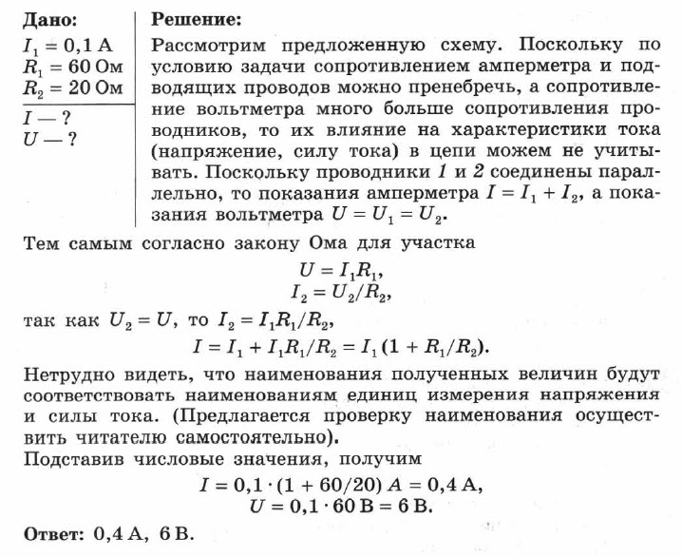

Домашнее задание: Стр. 234 учебника задание 53 (2, 3 )
Стр. 238 задание 54 (3)
Сдать домашнее задание до вторника ( до21 апреля)

